BACCALAUREAT PROFESSIONNEL Technicien du bâtiment
ORGANISATION ET RÉALISATION
DU GROS-ŒUVRE

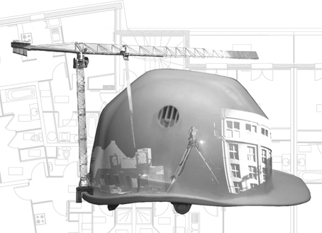

PRÉPARATION INFORMATIQUE
NOTE AUX CENTRES D’EXAMEN

DOSSIER DE BASE E2 UNITÉS U21 ET U22:

Durée : 1 h + 4h + 4h

Matériels à disposition

X | Table avec poste informatique

 | Imprimante A4 |  | Imprimante A3

Logiciels à disposition

X | Acrobat reader
 | Visionneuse pour diaporama (Microsoft, Open office)
 | Tableur (Microsoft, Open office)
 | Traitement de texte (Microsoft, Open office)
X | Visionneuse pour maquette numérique (BIM Vision en *.ifc)
 | Lecteur vidéo (media player, VLC ou équivalent)
 | Editeur Photos (Editeur Windows ou équivalent)

Fichier(s) à copier :

- Ces fichiers sont à copier sur le serveur de fichiers la veille de l’épreuve
ou sur CD ROM pour chaque candidat
- En aucun cas un candidat ne peut visionner les fichiers avant l’horaire officiel la prise de connaissance du dossier de base
- Les candidats pourront consulter ces fichiers pendant le temps alloué à la prise de connaissance du dossier de base et aux épreuves associées.

X | Dossier intitulé "dossier de base" contenant les fichiers:  DB6, DB7, DB8, DB10, DB11, DB12

EPREUVE E2 UNITE U21 : Analyse technique d’un ouvrage

Durée : 4 h

Matériels à disposition

X | Table avec poste informatique

 | Imprimante A4 | X | Imprimante A3

Logiciels a disposition

X | Acrobat reader
 | Visionneuse pour diaporama (Microsoft, Open office, Star Office)
X | Tableur Microsoft Excel
 | Traitement de texte (Microsoft, Open office)
X | Visionneuse pour maquette numérique (BIM Vision en *.ifc)
 | Lecteur vidéo (media player, VLC ou équivalent)
 | Editeur Photos (Editeur Windows ou équivalent)

Fichier(s) à copier :

- Ces fichiers sont à copier sur le serveur de fichiers la veille de l’épreuve
ou sur CD ROM pour chaque candidat
- En aucun cas un candidat ne peut visionner les fichiers avant l’épreuve
- Les candidats ne pourront consulter ces fichiers que pendant le temps alloué à l’épreuve

X | Dossier intitulé "U21" contenant les fichiers:  DT1, DT2, DT3, DT4, DT5, DR5

EPREUVE E2 UNITE U 22 : Préparation et organisation de travaux

Durée : 4 h

Matériel a disposition

X | Table avec poste informatique

 | Imprimante A4 |  | Imprimante A3

Logiciels a disposition

X | Acrobat reader
 | Visionneuse pour diaporama (Microsoft, Open office)
 | Tableur Microsoft Excel
 | Traitement de texte (Microsoft, Open office)
X | Visionneuse pour maquette numérique (BIM Vision en *.ifc)
 | Lecteur vidéo (media player, VLC ou équivalent)
 | Editeur Photos (Editeur Windows ou équivalent)

Fichier(s) à copier :

- Ces fichiers sont à copier sur le serveur de fichiers la veille de l’épreuve
ou sur CD ROM pour chaque candidat
- En aucun cas un candidat ne peut visionner les fichiers avant l’épreuve
- Les candidats ne pourront consulter ces fichiers que pendant le temps alloué à l’épreuve

X | Dossier intitulé "U22" contenant les fichiers:  DT1, DT2, DT3, DT4, DT5, DT6

